|  |  |
| --- | --- |
| Titel: Giro/FI-løsning Indbetaling + Rykker | Kategori: |
| Sidste opdatering: | Forfatter: |
| Sprog: | Nøgleord: |

Importer bankiler

Stamdata – Bogføring – Importer bank fil

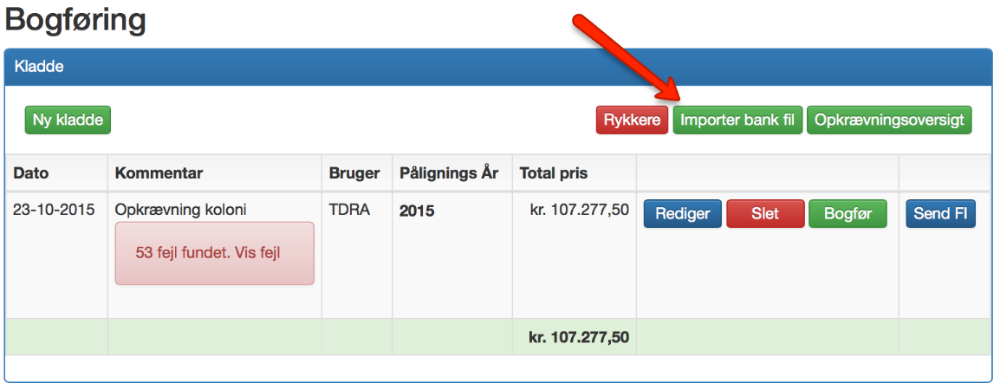

Her er det muligt at importere betalingsfilerne, så det fremgår i systemet hvem der har betalt hvor meget. Indbetalingen er knyttet til en opkrævning.

Det er herefter muligt at se indbetalingen den enkelte elevs betalingsoversigt.

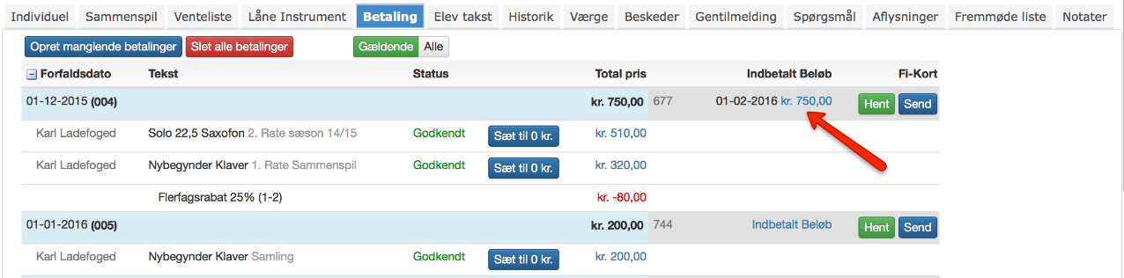

Det er muligt redigere i indbetalingen ved at trykke på beløbet. Man kan tilføje ekstra linjer som tilføjelse eller udtræk af beløb (feks. hvis man flytter et beløb til en anden rate).

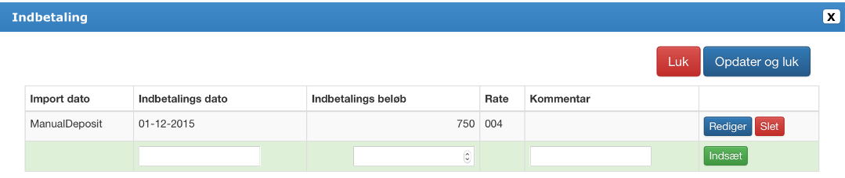

Tjek tilgodehavende

Lister - Listebibliotek - Opkrævninger - Opkrævning grupperet på Rate og Sammebeløb

Her kan man se hvem der ikke har indbetalt, eller har indbetalt forkert beløb. Forkerte beløb rettes til på elevens betalingsoversigt jf. ovenstående.

Lister - Listebibliotek - Betalinger - Rykkerliste

Af rykkerlisten vil alle skyldige fremgå - også de som har indbetalt delvis beløb.

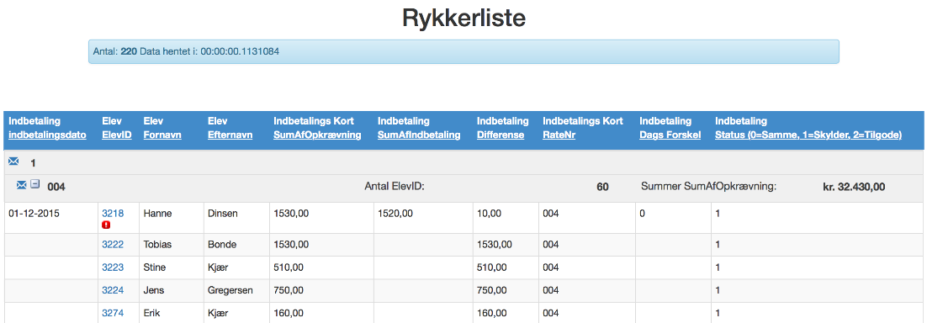

Udsend rykker

Stamdata - Bogføring – Rykkere

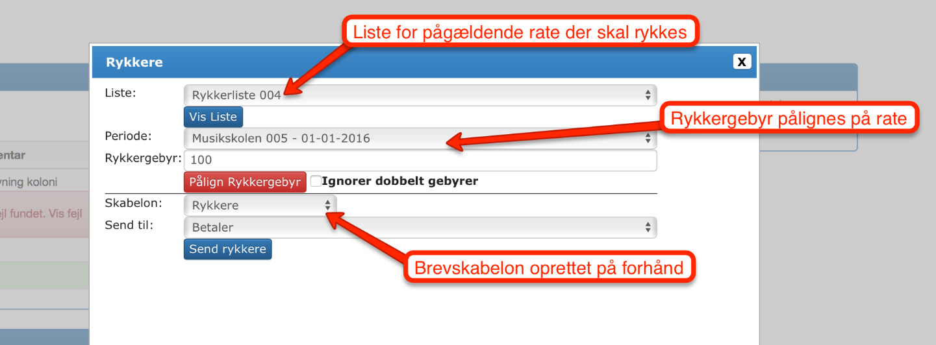

* Liste - vælg liste for den rate der skal rykkes for. (se nedenstående forberedelse)
* Periode + Rykkergebyr - Såfremt rykkergebyr vælges rate dette skal pålignes og beløb. Mulig at tilføje dobbelt ved at sætte hak.
* Skabelon - vælg ønskede skabelon for email (se forberedelse herunder).
* Send til - hvem skal modtagere rykkeren.

Forberedelser til ovenstående:

1. Lav en brevskabelon som kan bruges til rykkerbrevet der udsendes. VIGTIGT: sørg for at indsæt flettefeltet "FI-Kort", så det skyldige beløb kan ses. Evt. også "Ratepris" og "Betalingsident".

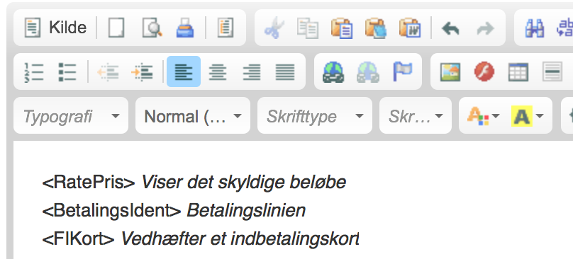

2. Opret rykkerlister pr. rate. Evt. kontakt Speedadmin for hjælp med dette.